LIETUVIŲ KALBOS
MOKYMAI
SUAUGUSIEMS
PLUNGĖJE

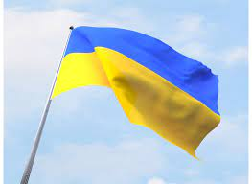
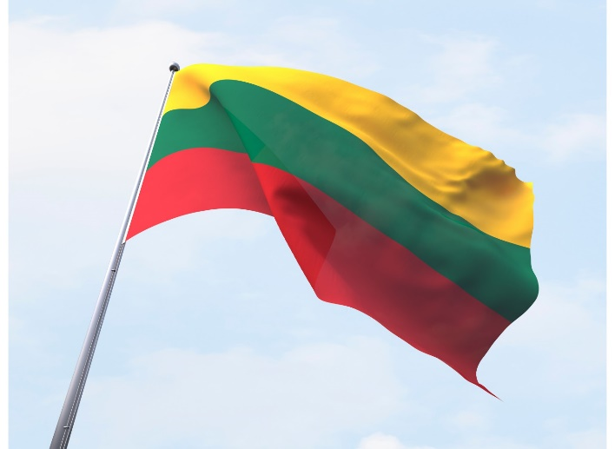

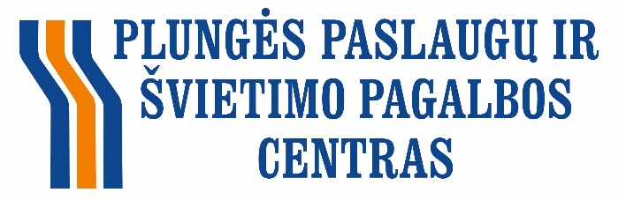
Plungės paslaugų ir švietimo pagalbos centras organizuoja nemokamus lietuvių kalbos mokymus nuo karo bėgantiems ukrainiečiams. Mokymai skirti suaugusiems, apsigyvenusiems Plungės rajone.
Lietuvių kalbos užsiėmimus ukrainiečiams veda Plungės „Ryto“ mokyklos mokytojos Dana Kryževičienė ir Lija Tolpegina, joms talkina Plungės TAU senjorė mokytoja Janina Macenienė. Kursai vyksta dviem srautais, atsižvelgiant į dalyvių galimybes dalyvauti pasiūlytais laikais ir mokamas užsienio kalbas (rusų ir anglų k.).
Kursai nemokami, dalyviams suteikiama mokomoji medžiaga.
Pirmoji mokymų grupė startavo kovo 31 d., antroji balandžio 12 d., kursų pabaiga numatoma birželio 28 dieną. Bus pravesti 40 val. mokymai suaugusiems ukrainiečiams pagal mokymosi programą A1 lygiu.
Kursai vyksta V. Mačernio g. 29, Plungės paslaugų ir švietimo pagalbos centro patalpose.

Kontaktinis asmuo:
direktorius Adomas Kripas,
tel. 8-448-72394 ar 868735027,
el. p. direktorius@plungespspc.lt

